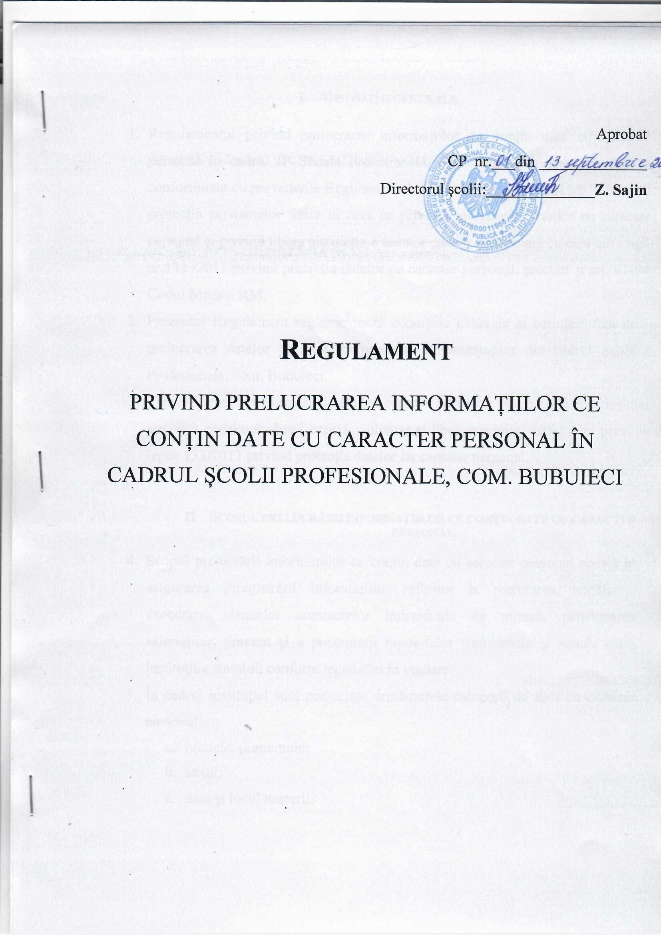

- DISPOZIŢII GENERALE

- Regulamentul privind prelucrarea informațiilor ce conțin date cu caracter personal în cadrul IP Școala Profesională, com. Bubuieci, este întocmit în conformitate cu prevederile Regulamentului Uniunii Europene 2016/679 privind protecţia persoanelor fizice în ceea ce priveşte prelucrarea datelor cu caracter personal şi privind libera circulaţie a acestor date şi completată cu cele ale Legii nr.133 /2011 privind protecţia datelor cu caracter personal, precum și art. 91-94 Codul Muncii RM.
- Prezentul Regulament reglementează condițiile generale și cerințele față de prelucrarea datelor cu caracter personal ale angajaților din cadrul Școlii Profesionale, com. Bubuieci.
- Temeiul legal al prelucrării datelor cu caracter personal, în scopurile descrise mai sus, este consimțământul expres, voluntar și liber exprimat, astfel cum prevede legea 133/2011 privind protecția datelor cu caracter personal.

- SCOPUL PRELUCRĂRII INFORMAȚIILOR CE CONȚIN DATE CU CARACTER PERSONAL

- Scopul prelucrării informațiilor ce conțin date cu caracter personal constă în asigurarea înregistrării informațiilor referitor la recrutarea, angajarea, executarea clauzelor contractelor individuale de muncă, pensionarea salariaților, precum și a prezentării rapoartelor trimestriale şi anuale către instituţiile statului, conform legislației în vigoare.
- În cadrul instituției sunt prelucrate următoarele categorii de date cu caracter personal:
  - numele, prenumele;
  - sexul;
  - data şi locul naşterii;
  - cetăţenia;
  - IDNP;
  - imagine;
  - situaţia familială;
  - datele personale ale membrilor de familie;
  - datele din permisul de conducere;
  - datele pentru transferul pe contul bancar a plăților salariale și a altor sume datorate cu titlu de indemnizații, compensații sau alte beneficii, după caz;
  - semnătura;
  - datele din actele de stare civilă;
  - numărul dosarului de pensie;
  - codul personal de asigurării sociale (CPAS);
  - codul asigurării medicale (CPAM);
  - numărul de telefon/fax;
  - numărul de telefon mobil;
  - adresa (domiciliului/reşedinţei);
  - adresa e-mail;
  - profesia şi/sau locul de muncă;
  - formarea profesională – diplome – studii;
  - numele, prenumele (după caz, patronimicul) persoanelor care se află la întreținerea persoanei respective (membrii familiei, alte rude și persoane, după caz);
  - mărimea concretă a drepturilor salariale calculate, taxele și impozitele aferente, inclusiv contribuțiile de asigurări sociale obligatorii de asistență medicală și socială, și alte sume datorate în virtutea legii sau contractului;
  - datele din certificatele de concediu medical acordate, necesare pentru calcularea indemnizației corespunzătoare;
  - după caz, alte date necesare îndeplinirii scopului menționat, conform legislației în vigoare.

- Prelucrarea datelor cu caracter personal menționate va fi efectuată pentru realizarea următoarelor scopuri:
- prelucrarea informației privind modificările survenite la prelucrarea datelor cu caracter personal ce vizează angajații și care au impact asupra executării contractului individual de muncă;
- stabilirea sistemului de salarizare a personalului în conformitate cu legislaţia în vigoare a Republicii Moldova;
- prelucrarea certificatelor de concedii medicale ale angajaților în vederea stabilirii indemnizațiilor corespunzătoare;
- elaborarea, înregistrarea și prelucrarea ordinelor rectorului referitor la personal;

- prezentarea la CNAM a evidenţei nominale a noilor angajaţi şi a celor concediaţi, format hârtie și format electronic;
- înregistrarea și prelucrarea dosarelor pentru concursul de suplinire a posturilor vacante;
- întocmirea declarației persoanei asigurate pentru fiecare angajat și transmiterea acestora la Serviciul Fiscal de Stat, electronic;
- asistarea procesului (prin furnizarea informaţiei necesare) pentru completarea periodică (lunară) a raportului şi dării de seamă privind venitul achitat şi impozitul pe venit reținut din acesta;
- completarea lunară, trimestrială și anuală a rapoartelor statistice referitoare la personalul școlii;
- prelucrarea cererilor și a documentelor necesare executării contractelor individuale de muncă;
- eliberarea certificatelor care atestă calitatea de salariat, la cererea angajaților;
- ținerea dosarelor personale ale salariaților;
alte scopuri, necesare realizării activităților ce țin de gestionarea resurselor
umane.
- Datele cu caracter personal ce fac obiectul reglementării prezentului Regulament vor fi stocate de către responsabilii din cadrul Școlii Profesionale, com. Bubuieci, astfel încât să permită identificarea persoanelor vizate strict pe durata necesară realizării scopurilor în care datele sunt prelucrate, iar la expirarea termenului respectiv, înregistrările se vor distruge/șterge, în funcție de suportul pe care au fost efectuate. În cazul obligațiilor expres prevăzute de lege acestea pot rămâne la păstrare primind statut de document de arhivă.
- Orice utilizare a datelor cu caracter personal, introduse în alte scopuri decât cele menționate mai sus este interzis.

- LOCAŢIA ȘI DESCRIEREA SISTEMULUI INFORMAȚIONAL

- Datele cu caracter personal conținute în Sistemul Informațional în cadrul școlii se prelucrează și se stochează:
- pe suport de hârtie;
- în format electronic:
- Mentenanța soft-ului de evidență este realizată de către angajați următoarele atribuții:
  - efectuarea ajustărilor în program, în baza modificărilor legislației Republicii Moldova;
  - eliminarea erorilor în funcționarea programului;
  - consultarea în rezolvarea dificultăților apărute în utilizarea programului;
  - examinarea solicitărilor parvenite din partea Responsabilului Resurse Umane;
  - examinarea bazei de date a Responsabilului Resurse Umane;
  - examinarea și nedivulgarea informației cu accesibilitate limitată ce a devenit cunoscută la prestarea acestor servicii.
- Prelucrarea informațiilor pe suport de hârtie este structurată după criteriul „mape-dosare”, fiind păstrate în dulapuri, care sunt amplasate fizic în contabilitate, director, directori adjuncți și arhivă.

- DURATA DE STOCARE A INFORMAȚIEI

- Prelucrarea datelor cu caracter personal în cadrul școlii, se efectuează pe perioada activității angajaților (din momentul semnării contractului individual de muncă până la finalizarea efectuării acțiunilor prevăzute de actele legislative în cazul încetării raporturilor de muncă). După încetarea raporturilor de muncă, dosarele salariaților se păstrează la Responsabil Resurse Umane timp de 3 ani din ziua expirării contractului de muncă.
- La expirarea termenelor menționate, datele din sunt păstrate în formă arhivată, pe perioada de 75 de ani.

- DREPTURILE ANGAJAȚILOR ȘI PERSOANELOR VIZATE

- Administrația școlii, în calitate de operator de date cu caracter personal, garantează respectarea drepturilor privind protecția datelor cu caracter personal ce le revin angajaților, precum și, după caz, altor persoane vizate.
- În conformitate cu principiile de protecție a datelor cu caracter personal, persoanele vizate beneficiază de următoarele drepturi: la informare, de acces la date, de intervenție, de opoziție asupra datelor cu caracter personal ce-i vizează, precum și dreptul de a se adresa în justiție.
- Toate persoanele implicate în activitatea de administrare și/sau prelucrare a informațiilor vor respecta procedura de acces la datele cu caracter personal.
- Acordarea dreptului de acces al angajaților la informațiile ce-i vizează se efectuează doar prin solicitarea expresă, în formă scrisă, cu acordul nemijlocit al directorului. Informațiile furnizate vor fi acordate astfel, încât să nu prejudicieze drepturile terţilor. Persoanele care solicită date cu caracter personal trebuie să indice scopul solicitării, precum și perioada concretă pentru care solicită informațiile.
- Există posibilitatea refuzării dreptului de acces în situaţia în care se aplică excepţiile prevăzute de lege. Necesitatea de a restricţiona accesul se poate impune în cazul în care există obligaţia de a proteja drepturile şi libertăţile unor terţe persoane, de exemplu, dacă în informațiile solicitate apar şi alte persoane şi nu există posibilitatea de a obţine consimţământul acestora sau nu pot fi extrase, prin editare, datele cu caracter personal nerelevante.

- MĂSURILE DE PROTECŢIE A DATELOR CU CARACTER PERSONAL PRELUCRATE

- Măsurile generale de administrare a securităţii informaţionale:
  - În cazul neutilizării temporare a purtătorilor de informaţie pe suport de hârtie sau electronic care conţin date preluate, aceştia se păstrează în safeuri care se

încuie.
  - La terminarea sesiunilor de lucru, computerele şi imprimantele se deconectează de la rețeaua electrică.
  - Administrația asigură securitatea punctelor de primire și expediere a corespondenţei, precum şi securitatea contra accesului neautorizat la aparatele de copiere.
  - Accesul fizic la mijloacele de reprezentare a informaţiei preluate este blocat împotriva vizualizării de către persoane neautorizate.
  - Scoaterea şi introducerea mijloacelor de prelucrare a informațiilor din SIMU „Resurse Umane” din/în perimetrul de securitate se înscriu în registru.
- Măsurile de protecţie a datelor cu caracter personal, prelucrate se înfăptuiesc ținând cont de necesitatea asigurării confidenţialităţii și integrității acestora, prin protecţie în formă manuală, electronică şi externă.
- Cerințe speciale față de marcare: toate informațiile care conţin date cu caracter personal, sunt supuse marcării, cu indicarea prescripţiilor pentru prelucrarea ulterioară şi răspândirea acestora, inclusiv cu indicarea numărului de identificare unic al operatorului de date cu caracter personal.
- Registrele de monitorizare se păstrează minimum un an, la expirarea termenului indicat, acestea se lichidează, iar datele şi documentele ce se conţin în registrul supus lichidării se transmit în arhivă.
- Computerele sunt amplasate în locuri cu acces limitat pentru persoane străine.
- Uşile şi ferestrele sunt încuiate în cazul în care în încăpere lipsesc angajații autorizați.
- Securitatea antiincendiară,este dotat cu echipament antiincendiar și corespunde cerințelor și normelor antiincendiare în vigoare.

- DISPOZIŢII FINALE

- Prezentul Regulament este aprobat de către de către director și revizuit periodic, la necesitate, în cazul modificării legislaţiei în vigoare.
- Prezentul Regulament se completează cu prevederile legislației în vigoare.
- Regulamentul este plasat pe pagina web a Școlii Profesionale, com. Bubuieci
- Modificarea şi completarea prezentului Regulament se face în modul stabilit pentru aprobarea acestuia.

